

**تجزیه و تحلیل لرزه ای و طراحی ستون های دیوار برشی کامپوزیت بتن ورقه فولادی**

**چکیده**

این مقاله نتایج حاصل از مطالعات عددی در واکنش یکنواخت سطح صاف ستون­های دیوار برشی کامپوزیت بتن ورقه فولادی (SC) را ارائه می­دهد. نتایج حاصل از عنصر محدود ستون­های دیوار sc 98 بمنظور بررسی تأثیر نسبت طول به عرض دیوار ، نسبت آرماتور، نسبت باریکی، بار محوری، قدرت بازدهی صفحات فولادی و مقاومت فشرده تک محوری بتن در واکنش مسطح و تشکیل (a) معادلات قابل پیش بینی جهت ایجاد نیروی جانبی سه­خطی در مقابل واکنش جابجایی ستون­های دیوار SC و (b) معادله طراحی مبتنی بر مکانیک برای اوج مقاومت خمشی بکار می­روند که بر تعامل برش موجود و نیروی محوری نظارت می­کند. طراحی آزمایشات بمنظور انتخاب 98 ستون انجام می­گیرد. مدل عنصر محدود پایه با استفاده از داده­های حاصل از آزمایشات چرخشی معکوس و سطح غیر ارتجاعی 4 ستون دیوار SC با مقیاس بزرگ مورد تأیید قرار گرفت.

**کلمات کلیدی:** دیوار برشی کامپوزیت ورقه فولادی، مدل تحلیلی، بتن پر، صفحه فولادی، معادله مبتنی بر مکانیک، مدل­های قابل پیش بینی آماری

1. **مقدمه**

دیوار برشی کامپوزیت بتن ورقه فولادی (SC) جهت ساخت و ساز در ایالات متحده با استفاده از صفحه­های فولادی، بتن پر، و اتصالات ایجاد گردیده که جهت محکم کردن صفحه­های فولادی و بتن پر مورد استفاده قرار می­گیرند. گرچه رفتار لرزه­ای دیوار SC به تفصیل در 25 سال گذشته مورد مطالعه قرار گرفته، تعداد درخواست­ها محدود شده­اند. معادلات تجربی جهت پیش بینی مقاومت اولیه و ظرفیت بار جانبی دیوارهای SC ارائه گردیده، اما تأثیر متغیرهای طراحی اصلی از جمله نسبت طول به عرض دیوار، نسبت­های آرماتور و باریکی، بار محوری و ویژگی­های مواد بطور سیستماتیک شرح داده نشده است. متغیرهای طراحی به دلایل زیر مورد بررسی قرار گرفته­اند:

* گسترش معادلات قابل پیش بینی جهت مشخص کردن واکنش لرزه­ای سه-خطی یک ستون دیوار SC را تا حداکثر میزان مجاز که برای دربر گرفتن در استاندارد آنالیز مناسب بوده مشخص می­نماید.
* بررسی و اعتبار یک معادله مبتنی بر مکانیک برای حداکثر مقاومت خمشی ستون دیوار SC که برای دربر­گرفتن استاندارد طراحی لرزه­ای مناسب است.

ادامه این مقاله مبانی فنی برای معادلات قابل پیش بینی را جهت مشخص نمودن واکنش سه-خطی معادله مبتنی بر مکانیک برای حداکثر مقاومت خمشی فراهم می­کند. مرور این موضوع بر مطالعاتی تمرکز می­کند که بر رفتار ستون­های دیوار SC با توجه به متغیر­های طراحی مهم ذکر شده در بالا نظرت دارد.

1. **بررسی ادبیات**

Fukumoto و همکارانش صفحه فولادی با مقیاس 4/1، بتن غیر مسطح و دیوارهای برشی کامپوزیت تحت بارهای برشی و محوری جهت مطالعه تأثیر عمل کامپوزیت بین صفحات فولادی و بتن پر، نسبت باریکی و شیوه­های سفت کننده برای صفحات فلزی در واکنش به دیوارهای SC را مورد آزمایش قرار دادند. دیوارهای کامپوزیت بوسیله اسمبل کردن جعبه­های فولادی جوشکاری شده و پر کردن آنها با بتن ایجاد می­گردند: نتایج کیفی مربوط به ساخت خاص مورد استفاده قرار گرفت.

Takeda و همکاران 7 پانل دیوار کامپوزیت را در معرض بار­گذاری چرخشی سطح که در برش خالص لود گردیده قرار دادند. تمرکز اصلی مطالعه آنها تأثیر ضخامت صفحات فولادی، پارتیشن بندی وب­ها و استفاده از ستون در واکنش به برش­های پانل SC بشمار میرفت. نمونه­ها از دو صفحه فولادی، بتن پر، ستون­های فولادی که صفحات را به نقاط روی نقشه متصل نموده و پارتیشن بندی وب­ها که صفحات فولادی را بهم متصل کرده تشکیل شده است. نتایج مطالعه Takeda نشان می­دهد که ایجاد ستون در فضای مورد نظر هیچ تأثیری بر حداکثر مقاومت ندارد.

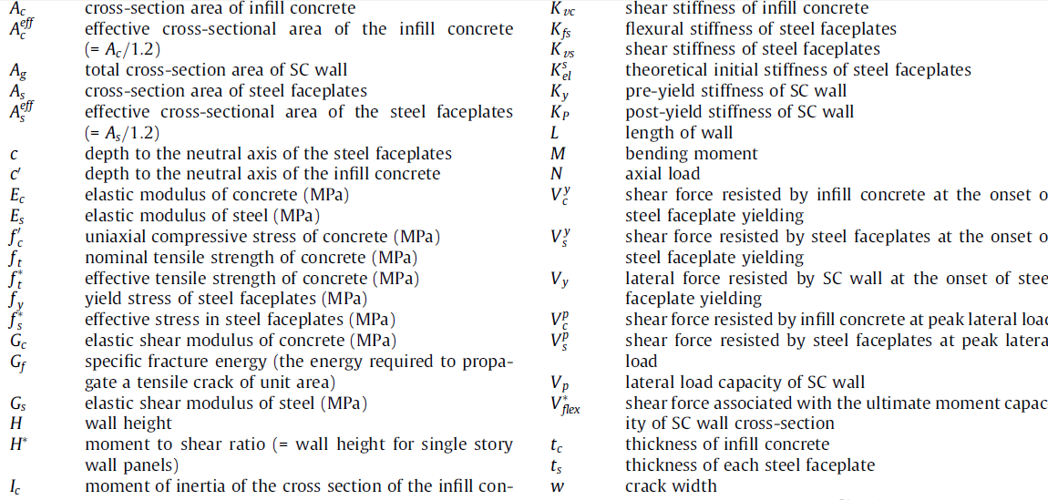

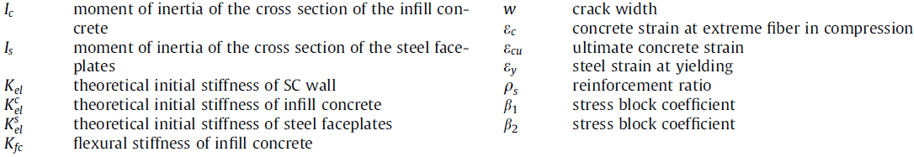

این نویسندگان واکنش پیش از اوج مقاومت را به چهار گروه تقسیم بندی نمود: 1) ارتجاعی، 2) ترک خوردگی پس از بتن، 3) پس کمانش صفحات فلزی و 4) بازدهی پس از صفحات فولادی. واکنش برشی پانل­های SC با استفاده از رابطه جابجایی نیروی تغییر پذیر بصورت ایده­آل درآمده زیرا ظرفیت بار جانبی در فشارهای برشی کمتر از %2 کیفیت خود را از دست نداد.

Sesaki و همکاران 7 دیوار لبه­دار را با نسبت طول به عرض بین 0.33 و 0.5 جهت بررسی تأثیر نسبت طول به عرض، نسبت تقویت­سازی، بار محوری و استفاده از ستون­های چسبیده به انتهای صفحات دیوار وب در واکنش خمشی-برشی دیوارهای SC مورد آزمایش قرار دادند. نسبت باریکی صفحه به میزان 33 مورد استفاده قرار گرفت. آنها در مورد سختی جانبی و مقاومت افزایش دیوارهای SC لبه­دار با کاهش نسبت برشی دهانه به عمق و افزایش نسبت آرماتور گزارش تهیه کرده که تا حدی ذاتی است. افزایش در بار محوری منجر به افزایش در مقاومت جانبی گردیده اما باعث افزایش سختی اولیه نمی­گردد.

Ozaki و همکاران دیوارها با نسبت طول به عرض و آرماتور مختلف تحت بار محوری جهت بررسی واکنش سطح دیوارهای SC بحرانی-برشی و بحرانی-خمشی را مورد آزمایش قرار دادند. 5 نمونه بحرانی-برشی SC با نسبت طول به عرض 0.5 تا 0.85 و نسبت­های آرماتور از 0.7% تا 2% مورد آزمایش قرار گرفت. نسبت آرماتور تأثیر اندکی بر سختی اولیه و قدرت ترک خوردگی دیوارهای SC برشی-بحرانی داشته اما بطور قابل توجهی بر بارهای بازده و جانبی تأثیر گذاشت. جابجایی­های مربوط به بارهای بازده و جانبی تحت تأثیر نسبت تقویت ساز قرار نگرفتند. 4 دیوار SC خمشی-بحرانی با نسبت طول به عرض 0.7 و 0.85 و نسبت آرماتور 2% مورد آزمایش قرار گرفتند. پارامترهای طراحی در این قسمت از بررسی نسبت طول به عرض، نیروی محوری، و نوع ارتباط دیوار SC با فونداسیون در نظر گرفته شد. Ozaki و همکاران پیشنهاد کردند که مقاومت خمشی دیوار SC خمشی-بحرانی با استفاده از نتایج آنالیز برش عرضی قالب پذیر محاسبه گردد.

Nie و همکاران 12 دیوار را در معرض بارهای جانبی محوری و چرخشی بمنظور بررسی تأثیر نسبت آرماتور، مقاومت بتن، ضخامت سطح فولا و صفحه لبه دار و نسبت طول به عرض دیوار در واکنش به سطح دیوارهای SC قرار دادند. نسبت طول به عرض و آرماتور از 4.6% تا 7.1% و از 1 تا 2 متغیر بودند. 12 نمونه که بوسیله کمانش و شکستگی موضعی صفحات فولادی مشخص شده در خمش شکست خوردند. نتایج آزمایشات آنها نشان دادند که حداکثر مقاومت افزایش یافته با کاهش نسبت دهانه به عمق برشی افزایش یافت. تغییر در مقاومت فشرده بتن تأثیر اندکی بر مقاومت نمونه­های SC دارد.

Kurt و همکاران تأثیرات نسبت طول به عرض دیوار، ضخامت دیوار، نسبت آرماتور در واکنش یکنواخت ستون­های دیوار SC را گزارش کردند. کد­های عنصر محدود ABAQUS و LSDYNA برای شبیه سازی­های عددی مورد استفاده قرار گرفتند. داده­های حاصل از آزمایشات 8 ستون دیوار SC و شبیه سازی­های عددی جهت استخراج معادلات طراحی برای ظرفیت بار جانبی ستون دیوار SC مورد استفاده قرار گرفتند. معادله پیشنهادی برای ظرفیت خمشی درون سطح برای نسبت طول به عرض تقسیم بندی گردید: 1) برای نسبت طول به عرض 0.5 و کمتر، ظرفیت برابر لحظه مربوط به شروع بازدهی صفحات فولادی در انتهای فشرده سازی دیوار بوده و 2) برای نسبت طول به عرض 1.5 و بیشتر، ظرفیت برابر با ظرفیت لنگر شکل پذیر برش عرضی دیوار است. ظرفیت خمشی برای نسبت طول به عرض متوسط بوسیله میان یابی خطی تعیین گردیده اما در مورد ضخامت دیوار توضیح می­دهد. تأثیر نیروهای محوری و برشی همزمان بر ظرفیت خمشی مورد توجه قرار نگرفته است.

1. **مطالعه پارامتری در مرد ستون­های دیوار SC**

یک پروژه پژوهشی در دانشگاه در بوفالو در سال 2013 انجام گرفت که عملکرد لرزه­ای ستون­های دیوار کامپوزیت SC را برای ساختمان­ها و زیر ساخت­های مأموریت بحرانی مورد بررسی قرار داد. دیوارهای SC در این مطالعه از دو صفحه فولادی و بتن پر تشکیل گردیده: ساختمان معرفی شده در ابتدای این مقاله. صفحات فولادی با هم و با بتن پر بوسیله میله­ها و ستون­های سر دار بهم متصل بودند. این پروژه پژوهشی که شامل یک برنامه آزمایشی که بدنبال آن مطالعات آماری و تحلیل آمده، بر رفتار سطح ستون­های دیوار SC خمشی و خمشی-برشی-بحرانی متمرکز میشود. در برنامه آزمایشی 4 نمونه بزرگ با نسبت طول به عرض 1 تحت بار چرخشی جابجایی کنترل شده مورد آزمایش قرار گرفتند. متغیرهای طراحی شامل ضخامت دیوار، نسبت آرماتور و نسبت باریکی بودند. دیوارها خمشی-بحرانی بودند. یک مدل عنصر محدود قوی در LS DYNA جهت شبیه سازی رفتار چرخشی معکوس و سطح غیر قابل انعطاف دیوارها خمشی-بحرانی توسعه یافتند. مدل LS DYNA برای محاسبات واکنش سطح با استفاده از نتایج آزمایش­های چرخشی ستون­های دیوارهای SC مورد تأیید قرار گرفتند. داده­های آزمایشی جهت توسعه مدل­های تحلیلی ساده شده مناسب برای آنالیز و طراحی اولیه دیوارهای SC مورد استفاده قرار گرفتند. در مطالعه گزارش شده در این مقاله، این مدل LS DYNA تأیید شده برای بارگیری درون سطح جهت انجام مطالعه پارامتری در مورد واکنش یکنواخت درون سطح دیوارهای SC استفاده میشود. نتایج این مطالعه پارامتری جهت بررسی متغیرهای طراحی در واکنش یکنواخت ستون­های دیوار SC و استنتاج معادلات مورد استفاده قرار گرفته که رابطه جابجایی نیروی جانبی سه خطی را برای یک ستون دیوار SC مانند آنچه در ادامه توضیح داده شده مشخص می­نماید.

متغیرهای طراحی در این مطالعه عبارتند از: نسبت طول به عرض دیوار (AR)، نسبت آرماتور (RR)، نسبت باریکی صفحات فولادی (SR)، نسبت بار محوری (AL)، مقاومت بازدهی صفحات فولادی (SS) و مقاومت فشرده بتن (CS). نسبت آرماتور به عنوان نسبت سطح مقطعی صفحات فولادی به سطح مقطعی دیوار SC تعریف می­گردد. نسبت باریکی صفحات فولادی فاصله بین اتصالات بوده (ستون­های میله­ای) که بوسیله ضخامت صفحه فولادی تقسیم می­گردد. نسبت بار محوری همان نسبت نیروی فشرده محوری کاربردی و مساحت کلی دیوار است.

اطلاعات مربوط به آنالیز عنصر محدود و نتایج آنالیز واریانس (ANOVA) و مشتقات معادلات قابل پیش بینی در قسمت­های زیر ارائه می­گردد.

1. **تحلیل عنصر محدود دیوارهای SC**

هدف کلی کد عنصر محدود LS_DYNA جهت انجام مطالعه آماری استفاده گردید. مدل عددی تأیید شده ستون دیوار SC برای محاسبات واکنش چرخشی معکوس و سطح غیر ارتجاعی بطور خلاصه در زیر بیان شده است. اطلاعات جزئی در مورد عناصر محدود، اندازه توری و مطالعات همگرایی مربوطه و فرمول بندی اتخاذ شده را می­توان در (9،26) پیدا کرد. دو مشخصه مدل بدین صورت هستند: (a) استفاده از مدل ساختاری Winfrith بوده که انتقال نیروی برشی در شکاف­ها، باز و بسته کردن شکاف­ها، از بین رفتن مقاومت و سختی در مسیر موازی با شکاف­ها و فشار سفت کننده را نشان داده و (b) الگوریتم تماس جهت در نظر گرفتن اصطکاک بین بتن پر و صفحات فولادی را و جهت امتناع از نفوذ به بتن از طریق فولاد و بالعکس استفاده از رویکرد مبتنی بر مجازات را ممکن ساخته است.

مدل بتن Winfrith در LS-DYNA که توسط Broadhouse توسعه یافته برای بتن پر مورد استفاده قرار گرفت. در این سه سطح (پایین، متوسط و بالا) برای مقاومت بازده صفحات فولادی و مقاومت فشرده بتنی مورد استفاده قرار گرفت. مقاومت­های فشرده بتنی 27.5 MPa, 42 MPa, and 55 MPa جهت نشان دادن مقادیر پایین، متوسط و بالای مقاومت فشرده استفاده شده­اند. ویژگی­های مادی برای ورودی مقاومت­های فشرده بتنی در مدل LS-DYNA در جدول 1 نشان داده شده است. مدول یانگ برای بتن با استفاده از معادله (19.2.2.1(b)) of ACI 318-14 [29]: محاسبه گردید. مقاومت کششی و انرژی ترک (شکستگی) بتن در هر بخش 2.1.3.3.1 و 2.1.3.3.2 (30) با توجه به اندازه کلی 19mm برای تمام درجه بندی­های بتن محاسبه گردید. عرض شکاف به عنوان  محاسبه گردید. مدل پلاستیسیته-خطی-تکه­ای در LS-DYNA برای صفحات فولادی و اتصالات استفاده گردید. صفحه فولادی ASTM  و  جهت نشان دادن مقادیر مقاومت بازده کم، متوسط و بالا مورد استفاده قرار گرفته است. شکل 1 روابط تنش به افزایش طول نسبی که برای فولادهای ASTM A36, A588, A852 فرض شده برای صفحات فولادی بکار می­روند. بازده اسمی و مقاومت نهایی ستون­ها و میله­ها 345 وMPa 450 فرض شده و برای تحلیل تغییر نمی­کند. ویژگی­های مادی ورودی برای LS-DYNA برای درجات مختلف فولاد رد جدول 2 ارائه شده است.

مطالعات در مقادیر گزارش برای ضریب اصطکاک بین فولاد و بتن بین 0.2 و 0.7 می­باشد. دومین مورد از این مطالعات مرتبط ترین بررسی به مطالعات گزارش شده در اینجا محسوب می­گردد. Rabbat و همکاران 15 بلوک بتنی بر صفحات فولادی را مانند ساختار بررسی شده دیوار SC مورد آزمایش قرار دادند. نتایج حاکی از آن بود که ضریب اصطکاک بین ورقه استیل صاف و بتن موجود بین 0.57 و 0.7 تغییر می­کند. ضریب اصطکاک بین صفحات فولادی و بتن پر به کمترین مقدار در محدوده (0.57) Rabbat و همکاران تعیین گردید. تأثیر اصطکاک بین صفحات فولادی و بتن پر در واکنش سراسری درون سطح ستون­های دیوار SC توسط نویسندگان نشان داده شد زیرا فشارهای نرمال بر سطح مشترک بسیار کم بود.

فرمول سازی سطح به سطح اتوماتیک تماس در LS-DYNA بمنظور نمونه سازی اصطکاک بین بتن پر و صفحات فولادی مورد استفاده قرار گرفت. فرمول سازی GRANGE- در LS-DYNA جهت اتصال ستون­ها و میله­ها به عناصر بتنی پر استفاده گردید.

ستون­ها و میله­ها با استفاده از عناصر پرتو به شکل معینی ایجاد گردید. بتن پر و صفحات فولادی با استفاده از عناصر جامد 8 گره­ای 25.4 _ 25.4 _ 25.4 mm وعناصر پوسته 4 گره­ای بصورت نمونه شکل گرفتند. فرمول سازی فشار ثابت (ELFORM = 1 در LS-DYNA و Belytschko-Tsay بدنه ساختمان استفاده میشوند. مقطع برشی که عنصر پرتو را یکپارچه ساخته (Hughes-Liu beam in LS-DYNA [27]) برای اتصالات بکار می­رود. مدل­های LS-DYNA دیوارهای SC در شکل 2 نشان دادخ شده است.

طول و ضخامت دیوارها 1524mm و 304.8mm جهت مقایسه نتایج آزمایشی تنظیم شده­اند [8–10]. ارتفاع دیوارهای SC جهت دستیابی به نسبت طول به عرض مورد هدف در محدوده 0.3 تا 3 انتخاب می­گردند.

1. **مطالعه پارامتری دیوارهای SC با استفاده از ANOVA**

طراحی آزمایشات (DOE) (35) جهت کشف موثر و کارآمد تأثیر متغیرهای طراحی بر واکنش درون سطح ستون­ها دیوارهای SC و توسعه رابطه جابجایی نیروی جانبی سه خطی استفاده شده که آنالیز لرزه­ای ساختارهایی که چنین ستون­هایی را ترکیب کرده ممکن میسازد. شکل 3 نشان دهنده هندسی طراحی کارخانه­ای (فاکتوریل) د ویا سه سطحی به همراه طراحی کامپوزیت مرکزی سه فاکتور A، B و C است.

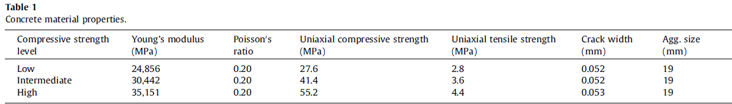

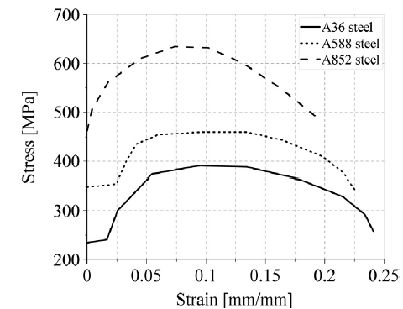

طراحی فاکتوریل دو سطحی (شکل3a) غالبا استفاده می­گردد زیرا نیازمند حداقل تعداد شبیه سازی­ها برای یک مشکل با متغیرهای طراحی بسیار می­باشد. (35). بهرحال یک طراحی فاکتوریل دو سطحی فرض می­کند که واکنش در محدوده متغیرهای طراحی در نظر گرفته شده در آنالیز خطی خطی هستند. این فرض ممکن است برای سیستم­ها با واکنش خطی قابل اجرا نباشد. در این مطالعه، یک طراحی فاکتوریل سه سطحی، شش فاکتوری و کسری جهت ایجاد ترکیبات مختلف متغیرهای طراحی استفاده گردید: ساخته شده توسط طراحی کامپوزیت اصلی صورت محور (شکل 3b) بوسیله نقاط مرکز و محوری صورت محور (در شکل نشان داده شده3b) در طراحی فاکترویل کامل 6 فاکتور افزایش یافت. طراحی کامپوزیت مرکزی که از دو طراحی فاکترویل دو سطحی با  محوطه (حدود) تشکیل شده،  تعداد فاکتورها،  محوطه محوری،  محوطه مرکزی بوده و جهت ایجاد مدل­های سطحی واکنش مرتبه دوم بمنظور جلوگیری از انجام آزمایش فاکتوریل کامل سه سطحی استفاده می­گردد (شکل 3c). روش طراحی کامپوزیت مرکزی تأثیرات دوره مرتبه اولو دوم در واکنش (  ) را در نظر می­گیرد.

سه سطح (پایین، متوسط و بالا) برای هر متغیر طراحی در نظر گرفته شده است. سطوح پارامترهای طراحی استفاده شده در آنالیز عددی در جدول 3 نشان داده شده است. مقادیر موجود در پرانتزها مقادیر رمز گذاری شده در آنالیز را نشان می­دهند؛ سطوح پایین، متوسط و بالا فاکتورها با 1- و +1 مشخص شده­اند.

* 1. **نتایج تجزیه و تحلیل**

نتایج تجزیه و تحلیل اصلی در جدول 4 بطور خلاصه بیان شده است. سطوح متغیرهای طراحی برای هر محوطه در ستون­های 2 تا 7 نشان داده شده است. ستون­های 8 تا 10 نیروی برشی مقاومت شده توسط بتن پر، صفحات فولادی و سختی دیوارهای SC در شروع بازدهی صفحات فولادی را نشان می­دهد. ستون­های 11 تا 13 کمک­های بتن پر و صفحات فولادی به ظرفیت بار جانبی کلی و سختی پس از بازدهی دیوارهای SC را بصورت فهرست نشان می­دهد. سختی پیش از بازدهی، سفتی قاطع در نیروی مربوط به بازده صفحات فولادی می­باشد. سختی پس از بازده شیب یک قسمت از خط بوده که از میان نقاط بازده و مرجع عبور کرده، که در آن نقطه مرجع در حداکثر نیروی برشی و در جابجایی محاسبه شده بوسیله ایده­آل سازی سه خطی مبتنی بر انرژی رابطه جابجایی نیروی پیش بینی شده LS-DYNA ایجاد شده است.

نیروی برشی  که در ستون 14 جدول 4 نشان داده شده، نیروی برشی مربوط به ظرفیت گشتاور پلاستیکی مقطع برشی با استفاده از کد XTRACT (36) است. محاسبات پیوند عالی بین صفحات فولادی و بتن پر و ویژگی­های مواد بتنی در جدول 1و 2 و شکل1 فرض شده­اند و به نیروی محوری موجود و تعامل نیروی برشی را که بر ظرفیت گشتاور پلاستیکی تأثیر گذاشته توجهی ندارد. ستون 15 نسبت  را نشان می­دهد. مقادیر بیشتر از 1 کمبودهای فرضیات سنتی که جهت محاسبه ظرفیت گشتاور بکار رفته شناسایی گردیده و شامل بخش­های سطح باقیمانده پس از بار گذاری، بی­توجهی به تعامل نیروی برشی و محوری است.

* 1. **تجزیه و تحلیل واریانس**

تحلیل واریانس (ANOVA) با استفاده از نرم افزار تجاری Minitab (37) جهت بررسی تأثیرات متغیرهای طراحی بر واکنش انجام گرفت. نتایج ANOVA در قسمت­های زیر ارائه گردیده است.

* + 1. **تأثیرات اصلی**

مقادیر میانگین متغیرهای واکنش در سطوح بالا و پایین متغیرهای طراحی در شکل 4 نشان داده شده است. نمودارها فاکتورهایی را شناسایی نموده که تأثیر قابل توجهی بر دیوارهای SC دارد: با افزایش شیب خط، تأثیر اصلی متغیرهای طراحی افزایش می ابد (35). شکل 1 نشان می­دهد که نسبت طول به عرض (AR) تأثیر قابل توجهی بر بار بازده و بار برشی ماکزیمم و سختی جانبی قبل و پس از بازده دارد. شیب منفی در این پانل­ها مشخص میسازد که با افزایش نسبت طول به عرض، مقاومت و سختی جانبی دیوارهای SC کاهش میابند.

شکل 4 اشاره می­کند که نسبت آرماتور (RR) تأثیر بیشتری بر مقاومت نسبت به سختی داشته زیرا شیب خط RR در نمودارها برای  و  بزرگتر از مقادیر در نمودارهای  و  بوده، درحالی که نسبت باریکی (SR) هیچ تأثیری بر  نداشته و تنها تأثیر اندکی بر  و  داشته، سفتی پس از بازده تحت تأثیر نسبت باریکی قرار گرفت. با افزایش نسبت باریکی صفحه، سفتی پس از بازده کاهش میابد، که یک نتیجه قابل پیش بینی بوده، زیرا با افزایش نسبت باریکی، کمانش صفحات فولادی و از بین رفتن سفتی سریعتر اتفاق می­افتد.

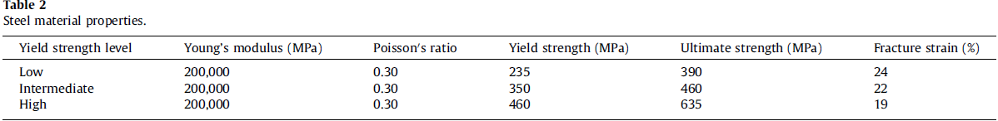

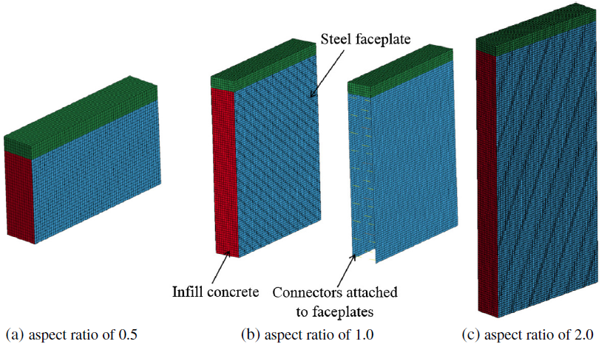

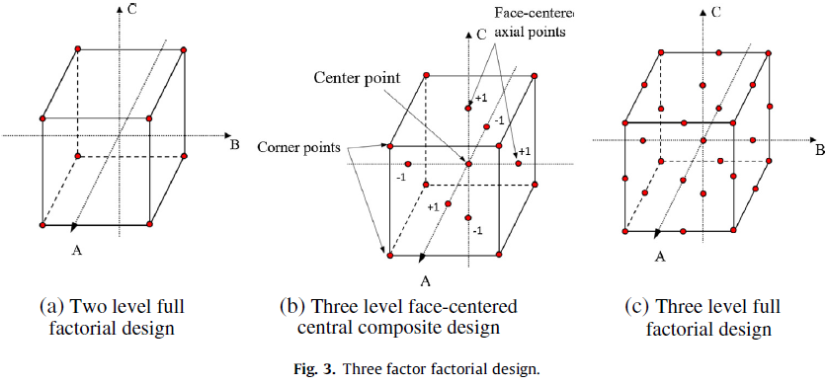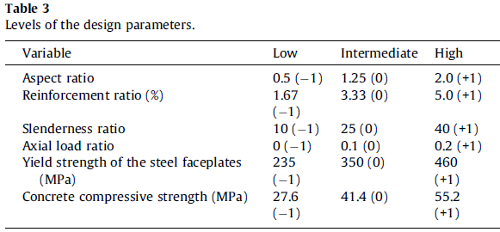

شکل 4 نشان می­دهد که نسبت بار محوری (AL)، مقاومت فشرده بتن (CS) و مقاومت بازده فولاد (SS) تأثیر مشابهی بر ظرفیت­های بار جانبی و بازده دیوارهای SC دارند. بهرحال، افزایش بار محوری و مقاومت فشرده بتن سختی پیش و پس از بازده را افزایش داده اما با افزایش مقاومت بازده فولاد کاهش میابند.

* + 1. **اثرات متقابل**

نمودارهای متقابل متغیرهای طراحی در شکل 5 نشان داده شده­اند. تعامل قابل توجهی بین این دو متغیر وجود دارد اگر تأثیر یک متغیر بر واکنش برای مقادیر مختلف متغیر دیگر بطور قابل توجهی تغییر کند. خطوط موازی در یک نمودار تعامل اشاره کرده که هیچ تعاملی بین متغیرهای طراحی وجود ندارد. با افزایش تفاوت در شیب­های خطوط، میزان تعامل بین متغیرهای طراحی افزایش میابد(35).

در شکل 5 سلول­های ردیف اول نمودار در هر پانل میزان تعامل بین نسبت طول به عرض و متغیرهای طراحی را نشان می­دهد. هرچه تفاوت در شیب­های دو خطی در هر سلول بزرگتر باشد، تعامل بیشتر خواهد بود. مثلا در ردیف اول پانل (a) و (b)، خطوط تنها در یک سلول موازی بوده (AR + SR سلول دوم از چپ)، اشاره به تعامل قابل توجه AR با RR, AL,SS, CS دارد اما در محاسبه  و  با SR تعامل ندارد.

شکل 5 b و d اشاره می­کند که بین نسبت آرماتور و نسبت باریکی تعامل وجود داشته که بر برآورد  و  اثر می­گذارد. با توجه به این تعامل هر تغییری در نسبت آرماتور برای ضخامت ثابت دیوار، نسبت ضخامت صفحه فولادی و باریکی را تغییر می­دهد. همچنین بین بار محوری و مقاومت فشرده بتن تعامل وجود داشته زیرا بار فشرده بکار رفته یک کسر (0, 0.1, 0.2) محصول مقاومت فشرده بتن و سطح مقطع عرضی دیوار  می­باشد. بار محوری با مقاومت بازده صفحات فولادی در محاسبه  تعامل می­کند. زمانی که هیچ بار محوری وجود ندارد افزایش در مقاومت فولاد باعث افزایش  گردیده اما بطور قابل توجهی  را در بار محوری  کاهش می­دهد (شکل 5d).

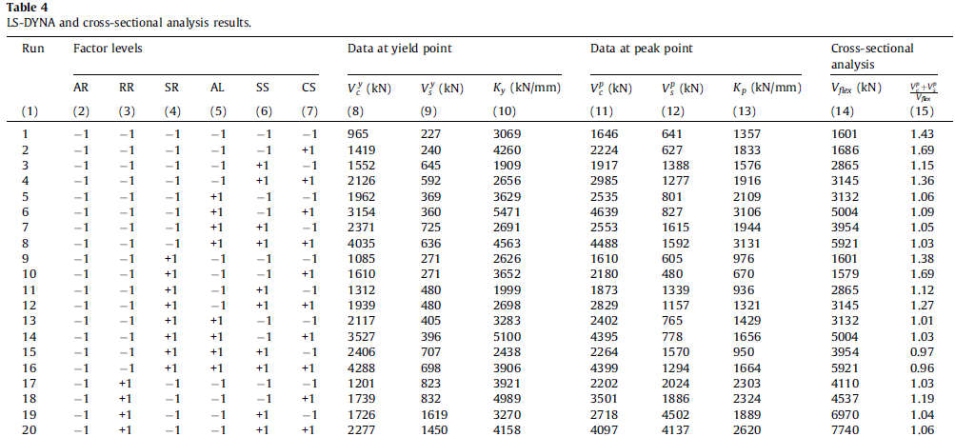

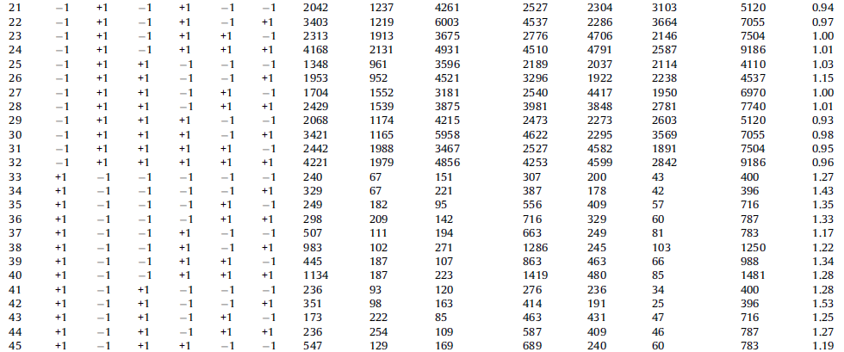

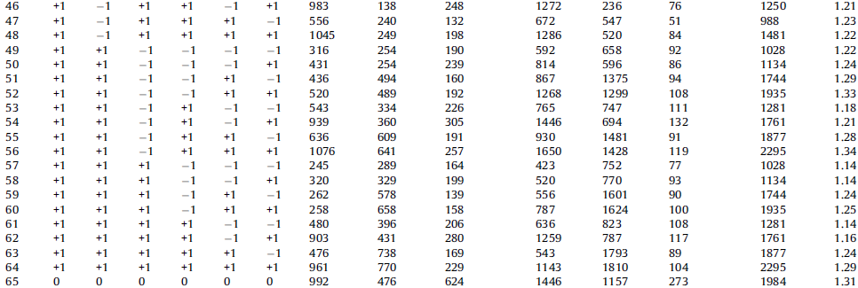

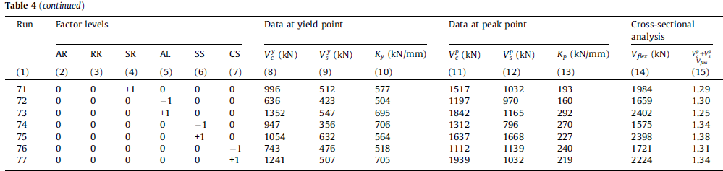

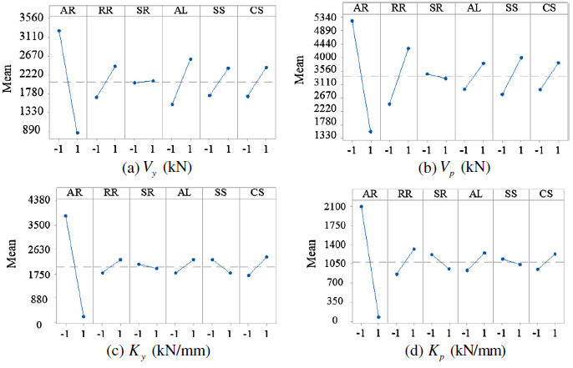



**5.3. معادلات قابل پیش بینی آزمایشی برای واکنش یکنواخت ستون­های دیوار SC**

واکنش مقاومت پیش از اوج ستون­های دیوار SC را می­توان بوسیله رابطه جابجایی نیروی سه خطی مانند آنچه در شکل 6 ارائه شده تخمین زد. دو مرحله از واکنش پیش از اوج فرض شده است، 1) پیش بازده و 2) پس بازده صفحات فولادی.

بار بازده،  و ظرفیت بار جانبی  یک ستون دیوار SC را می­توان به عنوان مجموع مقاومت­های ضریب مشترک گرفته شده بتن پر  و صفحات فلزی  مانند زیر محاسبه نمود:

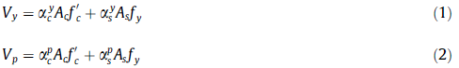

سفتی پیش و پس از بازدهی ستون دیوار SC در صورت نبود انعطاف پذیری فونداسیون به صورت زیر محاسبه می­گردد:

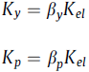

* بدین صورت محاسبه می­گردد:



سختی برشی و خمشی بصورت زیر محاسبه می­گردد:

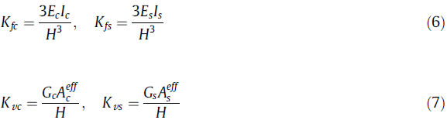

نتایج تجزیه و تحلیل­های عنصر محدود بمنظور توسعه معادلات آزمایشی جهت محاسبه فاکتورهای مقاومت و سختی  مورد استفاده قرار گرفت. فاکتورهای  به عنوان نیروی برشی قابل پیش بینی LS-DYNA محاسبه گردیده که با مقاومت بتن پر و صفحات فولادی در شروع بازده صفحه فولادی که بوسیله محصول مقاومت فشرده و مساحت تقسیم بندی شده روبرو می­گردد. فاکتورهای  و  به عنوان نسبت کمک به بتن پر و صفحات فولادی، ظرفیت بار جانبی دیوار SC و محصول مربوط به مقاومت فشرده و ناحیه آنها محاسبه گردیدند. فاکتور  به عنوان سختی قاطع عادی و پیش بینی شده LS-DYNA محاسبه (مثلا سختی قاطع بوسیله سختی اولیه تئوری تقسیم گردید) و در نیروی مربوط به بازده صفحات فولادی تأسیس گردید. فاکتور  به عنوان شیب پاره خط عبور کرده از میان نقاط بازده و مرجع در رابطه جابجایی نیروی پیش بینی شده LS-DYNA برآورد گردید.

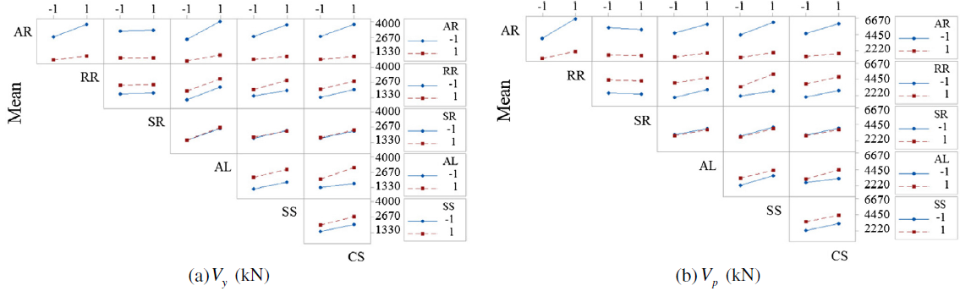

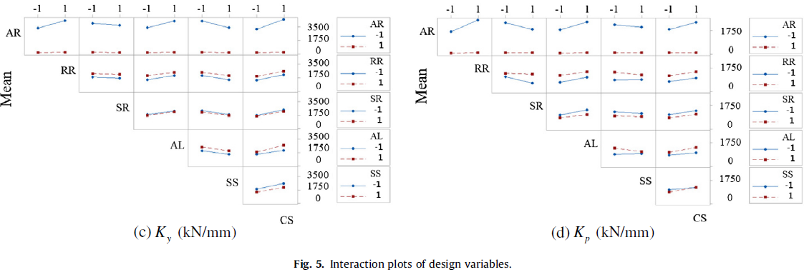

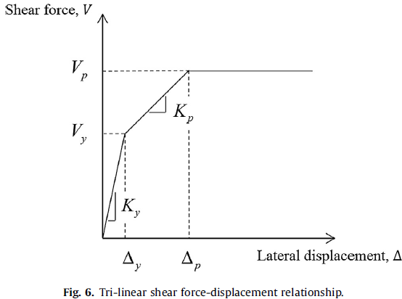

مقاومت محاسبه شده و فاکتوهای سختی به عنوان ورودی برای ANOVA مورد استفاده قرار گرفت. نتایج ANOVA برای  و  در جدول 5 نشان داده شده که شامل مجموع مجذورات، درصد کمک، میانگین مجذور، مقادیر F و P برای هر آیتم شامل عبارات کامل درجه دوم از جمله عبارات خطی، مجذور و تعامل دو سویه است.

نتایج ANOVA برای فاکتورهای دیگر مانند  و  ،  و  در Epackachi و Whittaker ارائه شده است و در اینجا تکرار نمی­شود. مجموع کلی مجذورات (SS) دارای درجه آزادی N-1 (DF) بوده که N تعداد آنالیزها (77=) محسوب می­شود. با توجه به عبارات درجه دوم در مدل مورد نظر، 27 عبارت با یک درجه آزادی برای هر عبارت وجود دارند که میزان آزادی برای عبارات اثر گذار تعداد سطح فاکتور منهای 1 بوده و میزان آزادی عبارات تعامل به عنوان محصول آزادی اثرات اصلی مربوطه محاسبه می­گردد. درصد کمک، که به عنوان نسبت کل مجذورات برای هر عبارت نسبت به مجموع مجذورات ارزیابی شده، اهمیت نسبی هر عبارت استفاده شده جهت پیش بینی متغیر واکنش را نشان میدهد. میانگین مجذورات که بوسیله تقسیم جمع مجذورات هر عبارت نسبت به میزان آزادی مربوطه محاسبه شده، ارزیابی واریانس جمعیت را نشان می­دهد. مقادیر F و P در جدول 5 اهمیت هر عبارت در متغیر واکنش را نشان می­دهد. تأثیر فاکتورها با احتمال کمتر از %5 (مقدار P کمتر از 0.05) در متغیر واکنش در سطح اعتماد به نفس %95 مقدار قابل توجهی می­باشد. نتایج ارائه شده در جدول 5 به شناسایی عبارات که باید در مدل رگرسیون باشد (مثلا مقدار P کمتر از 0.05) کمک می­نماید.

جدول 6 فهرستی از ضرایب عبارات خطی، مجذور و تعامل معادلات رگرسیون برای فاکتورهای واکنش ارائه می­دهد. زمانی که تمام عبارات دیگر ثابت می­مانند، ضریب هر عبارت تغییر در واکنش میانگین در هر افزایش واحد را ارزیابی می­کند. معادلات رگرسیون نیز شامل یک مقدار ثابت هستند. معادلات پیشنهادی برای مجموعه متغیرهای طراحی ارائه شده در جدول 3 معتبر هستند.

هر عبارت در جدول 3 یک پارامتر رمز گذاری شده بین 1- و 1+ بشمار می­رود. رابطه بین عبارات رمز گذاری شده و واقعی بصورت زیر است:



* و  بطور نسبی مقادیر رمز گذاری شده و واقعی متغیر هستند، A و B حدهای پایین­تر و بالاتر متغیر محسوب می­شوند.

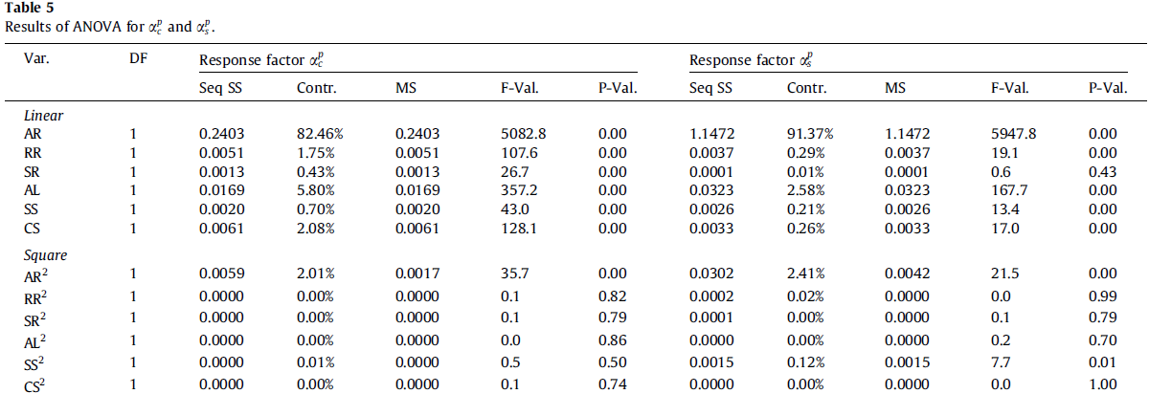

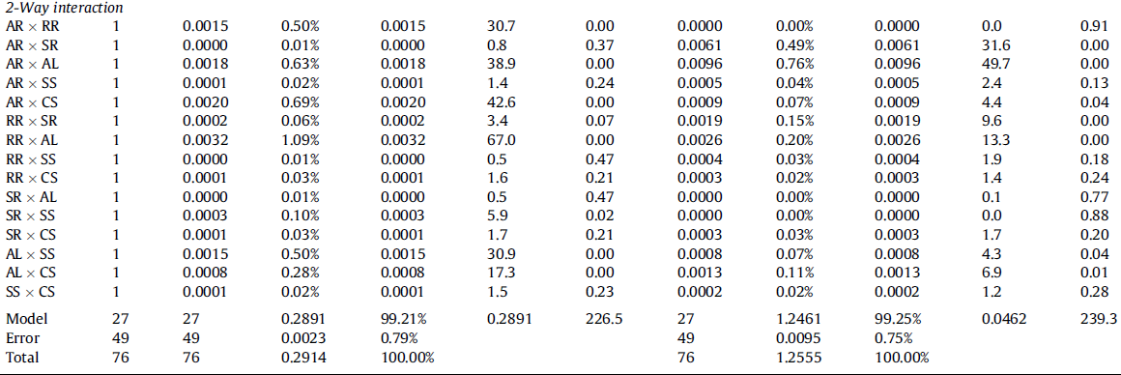

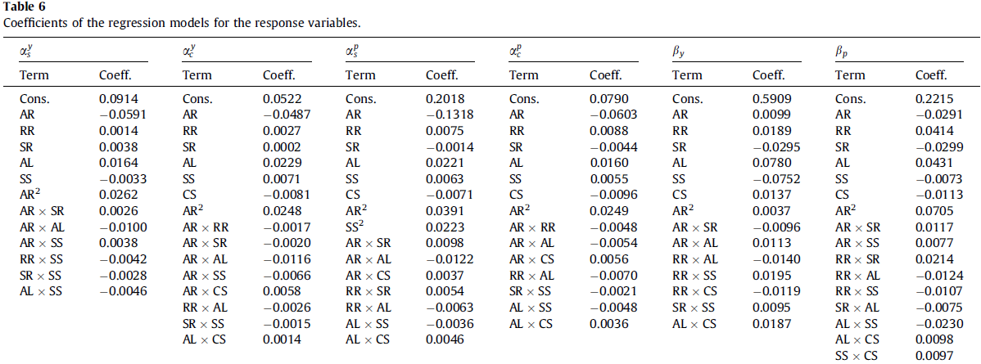

**5.4. مناسب بودن مدل رگرسیون**

در آنالیز واریانس، با فرض اینکه خطاها با میانگین صفر و بصورت مستقل توزیع شده، مدل رگرسیون توسعه میابد. صحت این فرضیه و مناسب بودن مدل را می­توان بوسیله بررسی باقیمانده­ها رسیدگی کرد، باقیمانده به عنوان تفاوت بین مقدار سنجیده شده و بر اساس مدل پیش بینی شده متغیر واکنش تعریف می­گردد. مدل رگرسیون در صورتی کافی می­باشد که باقیمانده­ها بدون ساختار بوده و بصورت عادی توزیع شده­اند.

احتمال نرمال باقیمانده­ها و متغیرهای واکنش پیش بینی شده LS-DYNAl در مقابل باقیمانده­ها در شکل 7 نشان داده شده است. باقیمانده متغیرهای واکنش که در سمت چپ پانل­های شکل 7 نشان داده شده خطی هستند، بیانگر توزیع نرمال باقیمانده­ها هستند. نمودارهای باقیمانده­ها در مقابل متغیرهای واکنش در سمت راست پانل­های شکل 7 فرضیه عدم وابستگی در آنالیز واریانس را مورد بررسی قرار می­دهند. بر اساس شکل 7، نمودارهای باقیمانده­ها در مقابل متغیرهای واکنش رندوم و بدون ساختار بوده و بیانگر آنست که فرضیه عدم وابستگی معتبر می­باشد.

1. **معادلات مبتنی بر مکانیک جهت پیش بینی حداکثر مقاومت خشمی**

بررسی­های آزمایشی و عددی در واکنش لرزه­ای درون سطحی ستون­های دیوار SC [10,12,38] این مسئله را مشخص نموده که رفتار بوسیله خمش کنترل شده مگر اینکه نسبت طول به عرض بسیار کمتر از 0.5 باشد. ظرفیت خمشی بوسیله پیچش صفحات فولادی در لبه­های عمودی آزاد دیوار محدود شده است. اثر متقابل نیروهای برشی و محوری و گشتاور خمشی در ظرفیت بار جانبی ستون­های دیوار SC که در بالا نشان داده شده، مشخص می­نماید معادلات قابل پیش بینی مبتنی بر مقاومت که به رفتار پیوسته توجهی نکرده احتمالا دقیق نبوده و منجر به طراحی­های غیر سنتی یا محافظه کارانه می­گردد. تعاملات بین نیروی خشمی و محوری و گشتاور خمشی در استخراج معادلات برای ظرفیت خمشی درون سطح دیوارهای SC در نظر گرفته شده­اند که در استاندارد طراحی قابل اجرا است. ظرفیت جانبی یک دیوار SC را می­توان بوسیله تقسیم بندی ظرفیت خمشی توسط نسبت گشتاور به برش محاسبه نمود (یا ارتفاع در پانل دیوار یک طبقه).

استخراج معادلات مبتنی بر مکانیک برای سیستم­های کامپوزیت که اثر متقابل متغیرهای طراحی کلیدی را مورد توجه قرار داده، از بینش حاصل از آنالیز عنصر محدود مدل­های معتبر بهره می­برد. یک مطالعه پارامتری با توجه به نسبت طول به عرض از 0.3 تا 3، نسبت آرماتور از 1.6% تا 6.6% و نسبت بار محوری از 0 تا m0.2 انجام گرفت، در مورد این عبارات قبلا توضیح داده شده است. فولاد ASTM A36 برای صفحات فولادی با مقادیر بازده و مقاومت کششی MPa 262 و 380 فرض گردید.

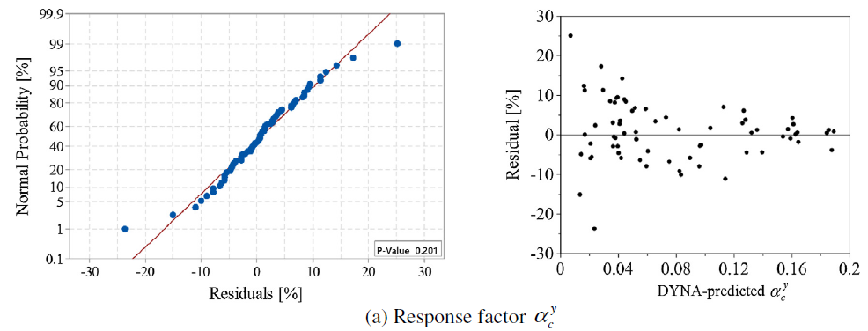

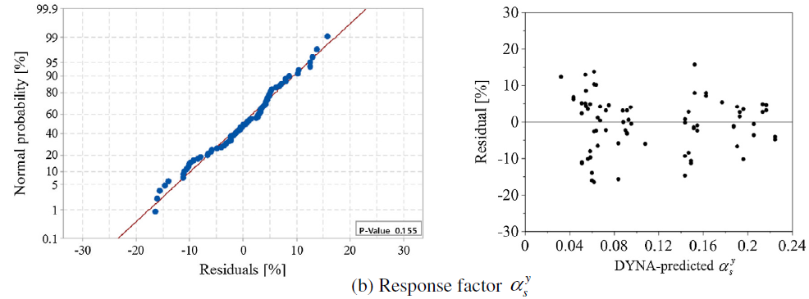

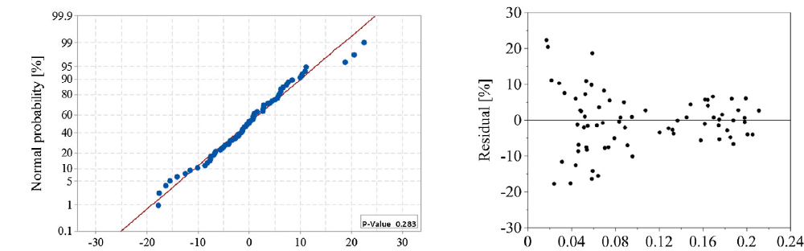

 

 Response Factor(C)

Fig. 7. Plots of normal probability versus residual (left) and residual versus LS-DYNA-predicted response variable (right).

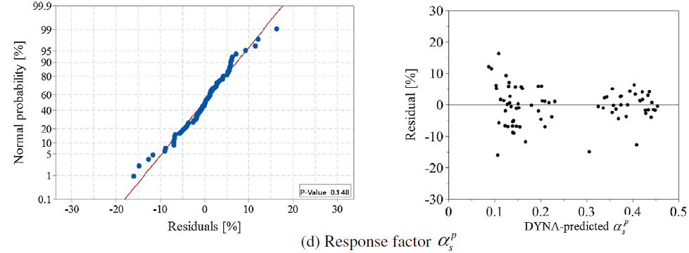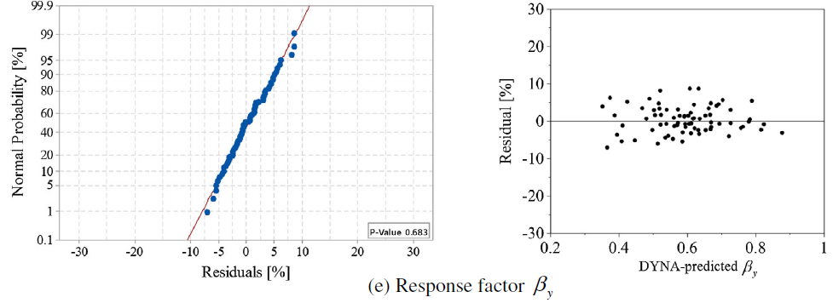

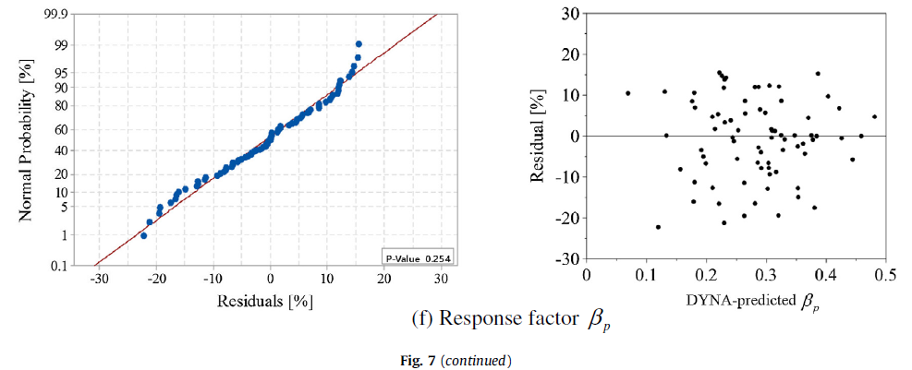

مقاومت فشرده بتن پر 27.5 MPa در نظر گرفته شده است. طول و ضخامت مدل­های دیوار مانند مدل­های 77 میباشد که برای استخراج معادلات مبتنی بر ANOVA استفاده شده­اند. مدل­های مواد، انواع عنصر، شرایط مرزی و بار گذاری مانند آنچه قبلا در مورد آن بحث شد می­باشد.

**6.1. نتایج تجزیه و تحلیل­ها**

شکل 8 نوسان تنش نرمال میانگین را در صفحات فولادی و بتن پر در حداکثر مقاومت جانبی برای دیوارهای SC با نسبت طول به عرض 0.3 تا 3 نشان می­دهد. همانطور که در شکل 8 مشاهده می­نمایید، پروفایل­های تنش قائم در صفحات فولادی و بتن پر بطور قابل توجهی تحت تأثیر اثر متقابل برشی-خمشی برای دیوارها با نسبت طول به عرض کمتر از 1.5 قرار می­گیرند. با کاهش نسبت طول به عرض، تنش برشی افزایش یافته و میزان بازدهی در کشش صفحات فولادی کاهش میابد. شکل 8 نشان می­دهد که محور خنثی برای صفحات فولادی و بتن پر با نسبت طول به عرض کمتر از 1.5 در کنار هم قرار نمی­گیرد، ضمنا فاصله بین محورهای خنثی با کاهش نسبت طول به عرض افزایش میابد. شکل 8 اشاره می­کند که کشش حداکثر و تغییر شکل نسبی در انتهای دیوار با نسبت طول به عرض افزایش یافته و میزان بازدهی در تراکم صفحات فولادی افزایش میابد. بر اساس شکل 8، تنش کششی در بتن پر با افزایش نسبت طول به عرض کاهش میابد.

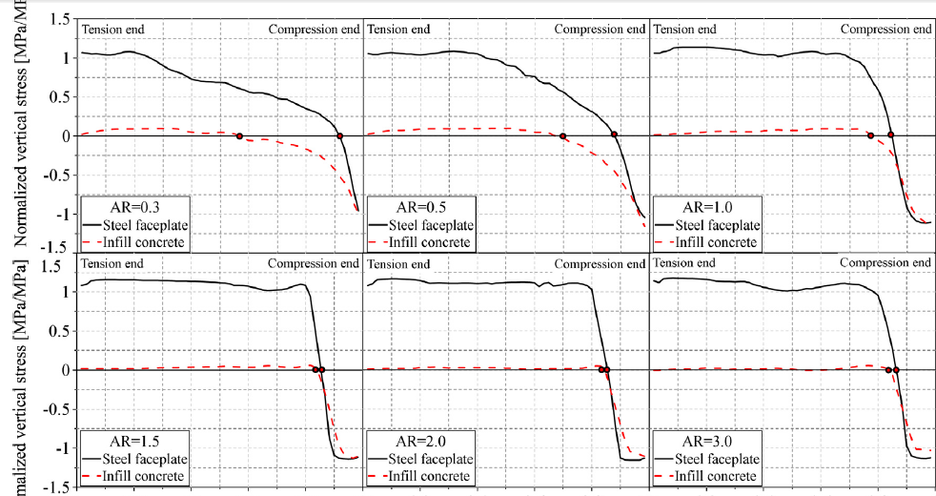



تأثیر بار محوری بر پروفایل­های تنش قائم در صفحات فولادی و بتن پر در شکل 9 ارائه شده است. با افزایش نیروی فشرده محوری، اعماق در محور خنثی در صفحات فولادی و بتن پر از الیاف­های نهایی در تراکم افزایش یافته که این امر مسئله­ای طبیعی محسوب می­گردد.

شکل 10 تأثیر نسبت آرماتور بر پروفایل تنش قائم در صفحات فولادی نشان داده شده است. شیب پروفایل تنش در قسمت تنش صفحات فولادی با افزایش نسبت آرماتور کاهش میابد. عمق در محور خنثی در صفحات فولادی با افزایش نسبت آرماتور افزایش میابد.

نتایج تجزیه و تحلیل عنصر محدود جهت کمک به استخراج معادله قابل پیش بینی مبتنی بر مکانیک برای ظرفیت خمشی ستون­های دیوار SC مورد استفاده قرار گرفتند. شکل 11 پروفایل­های تنش و تغییر شکل نسبی در صفحات فولادی و بتن پر استفاده شده در استخراج را نشان می­دهد.

توزیع تنش قائم پیش بینی شده توسط LS-DYNA در بتن پر و صفحات فولادی در پایه دیوارهای SC با نسبت­های طول به عرض مختلف، نسبت آرماتور و نسبت­های بار محوری جهت ارائه فاکتورهای اصلاح  و  مورد استفاده قرار گرفتند. تأثیر نسبت گشتاور به برش در حداکثر کشش در الیاف نهایی تحت فشار بوسیله  ارائه شده است:



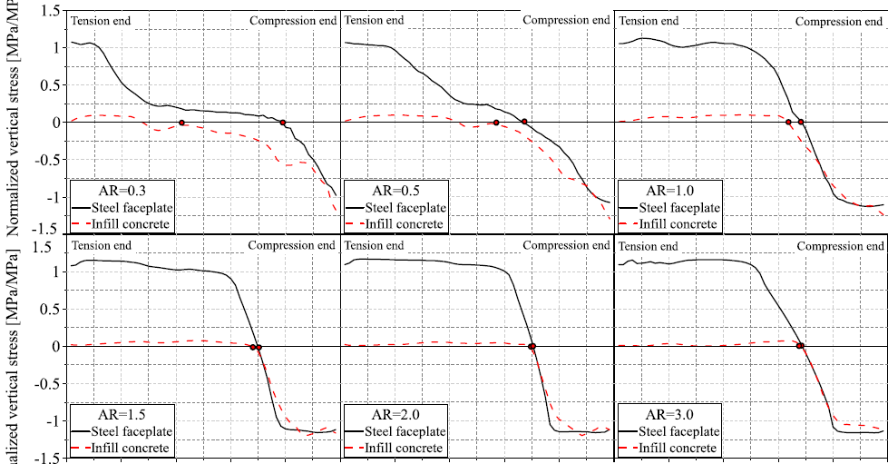







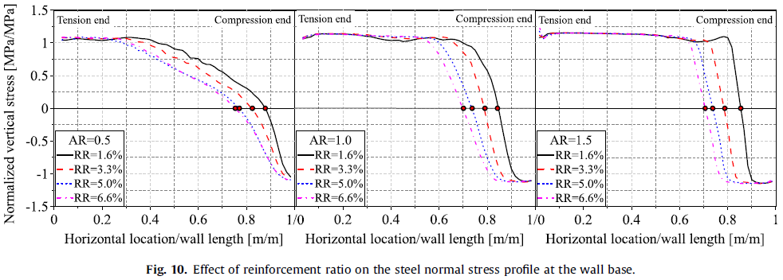

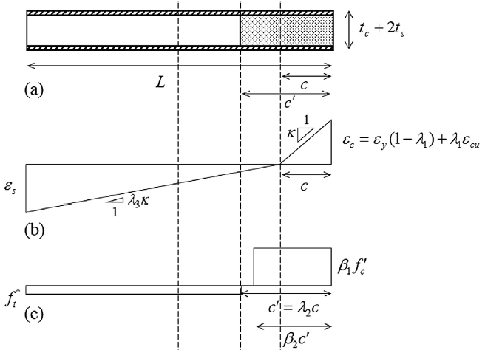

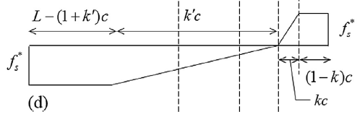

Fig. 11. Moment capacity calculation; (a) SC wall cross section; (b) vertical strain profile; (c) vertical stress profile in infill concrete; and (d) vertical stress profile in steel faceplates.

M/VL نسبت گشتاور به برش هنجار شده بوده، بیانگر اینست که نسبت گشتاور به برش هنجار شده شبیه نسبت طول به عرض دیوار،H/L، برای یک پانل دیوار یک طبقه می­باشد. نتایج تحلیلی عددی اشاره کردند که محور خنثی در صفحات فولادی و بتن پر با نسبت طول به عرض پایین دیوار SC همگام نمی­باشد. تفاوت بین عمق محور خنثی بتن پر و صفحات فولادی، و C، بوسیله پارامتر  ارائه شده است:



تفاوت بین  و C با افزایش M/VL کاهش میابد و بطور موثر برای M/VL>=1.5 یکسان هستند.

همانگونه که در شکل 8 و9 مشاهده گردید، تنش و کشش عمودی بصورت خطی در طول دیوار بخاطر اثر متقابل برشی-خمشی توزیع نمی­گردد و فرض قسمت­های مسطح پس از اینکه خمش نقض گردیده هموار می­ماند. بر اساس نتایج آنالیزهای عنصر محدود، تنوع تغییر شکل برای نسبت طول به عرض پایین ستون­های دیوار SC را می­توان بوسیله رابطه دو خطی در شکل 11b ارائه کرد. شیب پروفایل کششی در قسمت تنش تابع، نسبت طول به عرض، نسبت بار محوری و نسبت آرماتور می­باشد. تأثیر این پارامترها در شیب پروفایل تنش بوسیله پارامتر  در نظر گرفته شده است:

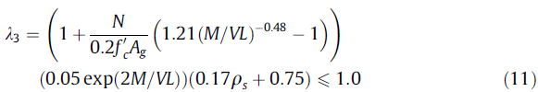

پروفایل تغییر شکل نسبی برای دیوارهای SC با نسبت طول به عرض 1.5 و بیشتر بصورت خطی است.

پارامتر  از کشش بازده صفحات فولادی تا کشش نهایی بتن پر (=0.004) با افزایش نسبت طول به عرض از 0.3 تا 1.5 متغیر بوده و برای نسبت طول به عرض بیشتر از 1.5 ثابت می­ماند:



پارامترهای  و  برای  برابر با 1 می­باشد. با توجه به مقادیر پارامترهای  و  از معادلات (9)-(11) و  از معادله 12 عمق محور خنثی را می­توان بصورت زیر محاسبه نمود:

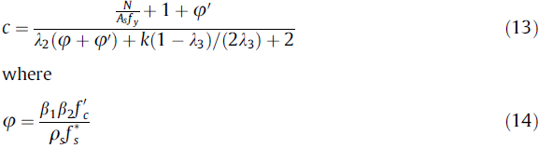

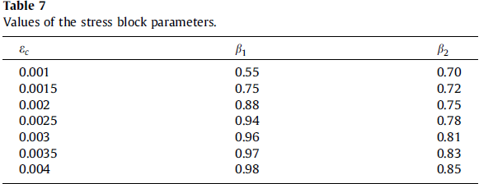

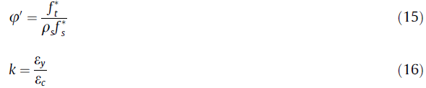

با توجه به اینکه مقدار C و محیط  است:



اگر  باشد، با فرض اینکه ، C باید مجددا محاسبه گردد. مقادیر پارامترهای بلوک تنش  در معادله (14) با فرض اینکه بلوک تنش مستطیلی ناحیه تحت رابطه تنش-کشش بتن و محل برآیند آن بهبود یافته محاسبه می­گردد. جدول 7 فهرست مقادیر پارامترهای بلوک تنش را به عنوان تابع  ارائه می­دهد. رابطه تغییر شکل نسبی-تنش که توسط Tsai (39) پیشنهاد شده جهت محاسبه پارامترهای بلوک تنش استفاده شده است. ظرفیت گشتاور خمشی ستون دیوار SC بصورت زیر محاسبه می­گردد:

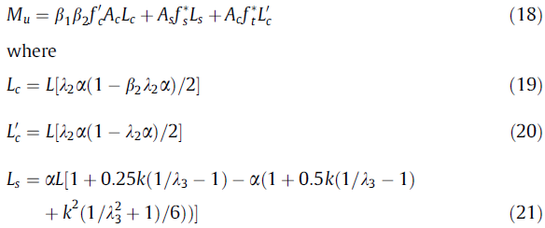

آنالیزهای عددی اشاره کردند که با افزایش نسبت طول به عرض تغییر شکل نسبی عمودی در صفحات فولادی و بتن پر افزایش میابد که منجر به افزایش تنش عمودی در صفحات فولادی بدلیل سخت شدن و تنش کششی در بتن پر بدلیل ترک خورگی می­گردد. بر اساس نتایج آنالیز عنصر محدود، تنش موثر در صفحات فولادی  بصورت زیر محاسبه می­گردد:

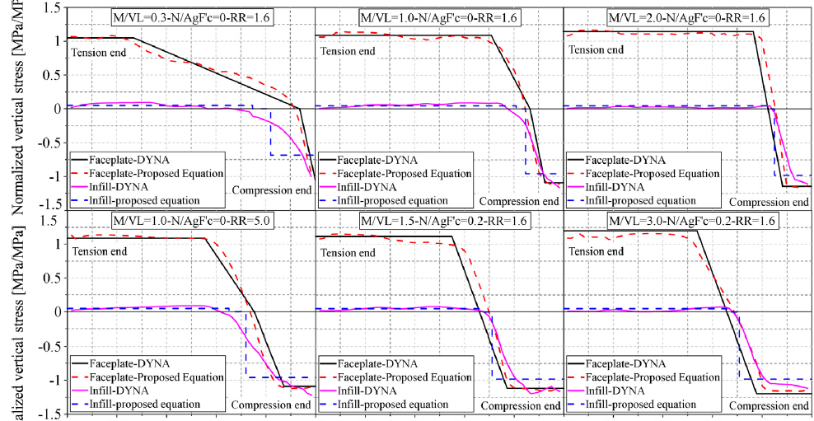





Fig. 12. LS-DYNA and model predicted responses.

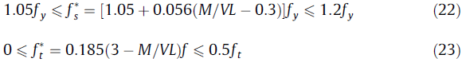

با توجه به ظرفیت گشتاور خمشی، ظرفیت بار جانبی دیوار SC بصورت زیر محاسبه می­گردد:



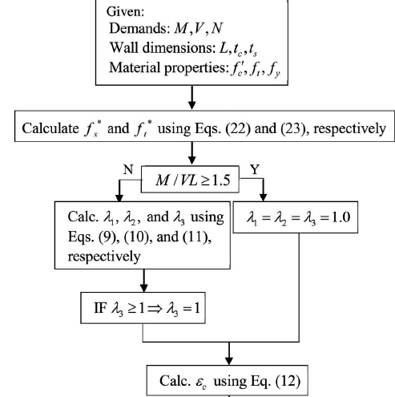

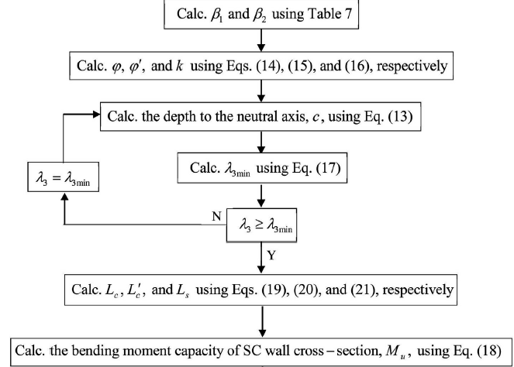

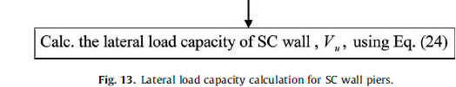

شکل 13 یک نمودار گردشی برای محاسبه ظرفیت گشتاور ستون دیوار SC ارائه می­دهد.

**6.2. تأیید معادلات پیشنهادی**

شکل 12 پروفایل­های تنش نرمال بر اساس DYNA پیش بینی شده در صفحات فولادی و بتن پر در حداکثر بار جانبی را به همراه معادلات 9 و 17 ارائه می­دهد. با توجه به شکل 12، معادلات پیشنهادی بطور دقیق تغییر تنش نرمال را در صفحات فولادی و بتن پر دیوار SC با نسبت­های مختلف گشتاور به برش، آرماتور و بار محوری را چیش بینی می­کنند. محل محورهای خنثی و تغییر شیب پروفایل تنش نرمال در قسمت­های تنش و فشردگی صفحات فولادی پیش بینی شده بوسیله معادلات پیشنهادی با نتایج پیش بینی شده DYNA مطابقت دارد.

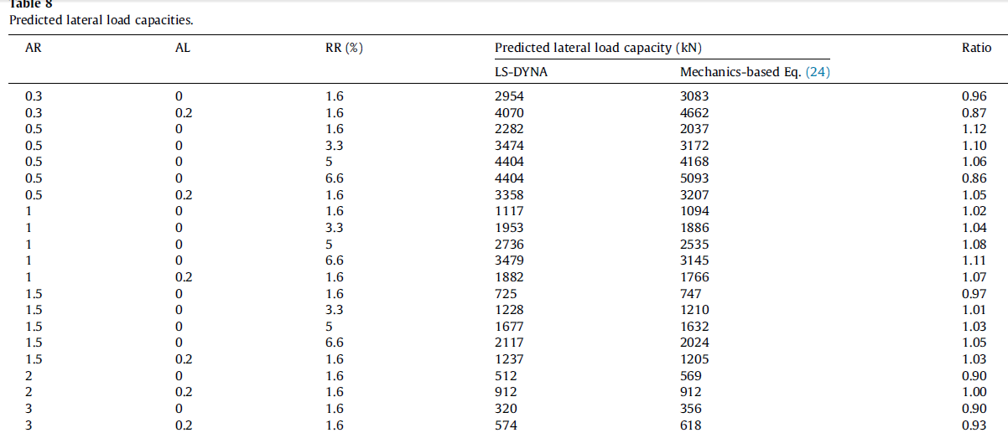

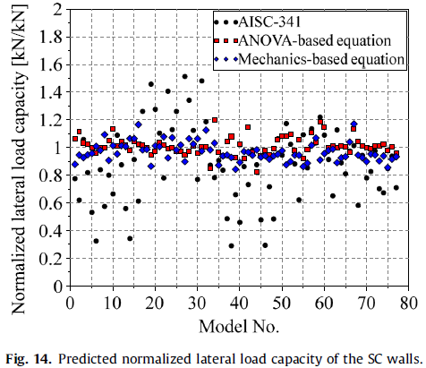

فهرست ظرفیت بار جانبی پیش بینی شده مبتنی بر DYNA و مکانیک دیوارهای SC با نسبت طول به عرض مختلف، نسبت آرماتور و نسبت بار محوری در جدول 8 نشان داده شده­اند. ظرفیت بار جانبی پیش بینی شده مبتنی بر مکانیک که در جدول 8 نشان داده شده، با استفاده از معادله 24 محاسبه گردید. ظرفیت بار جانبی دیوارهای SC با خطای کمتر از %15 پیش بینی شده است. در صورت بی توجهی به مقاومت کششی بتن پر، ظرفیت بار جانبی کمتر از حد مورد نظر تخمین زده می­شود.

1. **تأیید و اعتبار معادلات مبتنی بر مکانیک و ANOVA**

دو سری از داده­ها جهت تأیید و معتبر ساختن معادلات مبتنی بر DYNA و مکانیک برای حداکثر مقاومت ستون دیوار SC استفاده شده است: داده­ها و آنالیز LS- DYNA حاصل از آزمایش 4 دیوار SC با نسبت طول به عرض 0.5.

**7.1. اثبات**

نتایج تحلیل مدل­های LS-DYNA77 در جدول 4 جهت معتبر ساختن معادلات مبتنی بر DYNA و مکانیک استفاده شده است. شکل 14 سه ظرفیت بار جانبی هنجار شده برای 77 مدل ارائه می­دهد. ظرفیت بار جانبی هنجار شده بوسیله تقسیم بندی ظرفیت بار جانبی محاسبه شده بر اساس 1) مبتنی بر معادله2 ANOVA، 2) مبتنی بر معادله (24) مکانیک و (3) مشخصه­های AISC 341-16 [40] تا حداکثر بار پیش بینی شده DYNA ارزیابی گردید. استاندارد پیش نویس AISC 341-16 شامل تدارکات طراحی دیوارهای برشی صفحه کامپوزیت است: بتن پر شده(C-PSW/CF). بخش H7.5a از AISC 341-16 ظرفیت گشتاور اسمی C-PSW/CF را بدون عناصر اسمی به عنوان گشتاور مربوط به بازدهی صفحات فولادی در تنش خمشی و بازدهی در فشردگی خمشی محاسبه کرده که توزیع تنش ارتجاعی خطی، حداکثر تنش فشرده بتنی به میزان  و حداکثر تنش فولاد به میزان فرض شده­اند.

نسبت ظرفیت بار جانبی بوسیله معادلات مبتنی بر DYNA (2) و مکانیک (24) تا اوج بار پیش بینی شده DYNA از 0.82 تا 1.2 متغیر بوده و اشاره به این دارد که هر دو معادله ظرفیت بار جانبی پیش بینی شده را بهبود می­بخشد. این پیامد جهت رسیدگی به معادله طراحی مبتنی بر مکانیک در نظر گرفته شده است.

تفاوت­های قابل توجهی بین ظرفیت­های بار جانبی پیش بینی شده عددی وجود دارد زیرا معادلات AISC پیشنهاد شده از تأثیر نسبت طول به عرض دیوار، نسبت آرماتور و بار محوری چشم پوشی می­کند.

**7.2. معتبر سازی**

داده­های حاصل از آزمایش سطح دیوارهای SC توسط Chen (38،41) جهت تأیید مستقل دقت مدل­های مبتنی بر مکانیک و ANOVA استفاده شده است. داده­های مربوط به آزمایش دانشگاه در بوفالو برای این منظور مورد استفاده قرار نگرفت زیرا از آنها جهت تأیید اعتبار مدل LS-DYNA استفاده گردید.

Chen (38،41) 4 دیوار SC نسبت طول به عرض پایین تحت بار چرخشی جابجایی کنترل شده مورد آزمایش قرار داد. نسبت طول به عرض 4 دیوار 0.5 بود. ارتفاع و طول دیوارها بطور نسبی mm1220 و mm2000 بودند. فاصله بین پایه دیوار و خط مرکزی صفحات بار گذاری mm 1000 بود. صفحات فولادی با استفاده از ستون­های برشی درون بلوک فونداسیون متصل به درون صفحات فولادی قرار می­گرفتند.

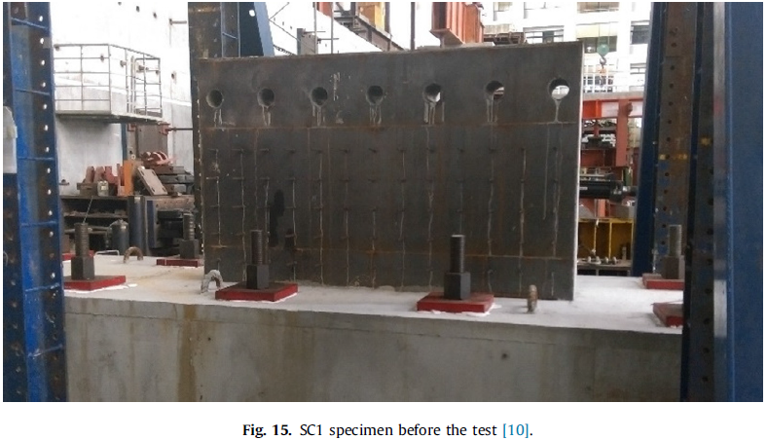

حفره­­های درون صفحات فولادی امکان قرار دادن آرماتور عرضی درون بلوک فونداسیون را فراهم آوردند. ضخامت کلی دیوار mm 290 برای SC1 و SC2 و mm 200 برای SC3 و SC4 محاسبه گردید. ضخامت صفحات فلزی mm 4.5 ، نسبت بازده آرماتور برای SC1 و SC2 و SC3 و SC4 3.1% و 4.5% بودند. قطر ستون­ها و میله­ها 13 mmبود. ستون­ها و میله­ها در SC1 و SC3 استفاده شدند اما تنها میله­ها در SC2 و SC4 مورد استفاده قرار گرفتند. فاصله ستون­ها در مرکز SC1 و SC3 mm 75 بود. فاصله میله­ها mm 155 در تمام دیوارهای SC بود. عکسی از SC1 در شکل 15 آورده شده است. اطلاعات بیشتر در مورد ویژگی­های مواد، تنظیم آزمایش، پروتکل بار گذاری و کاربرد وسایل سنجش در گزارش Chen آمده است.

شکل 16 روابط جابجایی نیروی چرخشی اندازه گیری شده ربع اول برای دیوارهای آزمایش شده توسط Chen مقاومت­های جانبی مبتنی بر مکانیک در هر معادله (خط چین سیاه)، پیش بینی مبتنی بر ANOVA واکنش یکنواخت در هر معادله (خط نقطه چین آبی) و LS-DYNAواکنش یکنواخت مبتنی بر پیش بینی (خط قرمز) را ارائه می­دهد. آنالیزهای LS-DYNA مربوط به دیوار Chen با استفاده از مدل­های مواد یکسان، عناصر و شرایط مرزی استفاده شده برای تحلیل 77 ستون­های دیوار SC انجام گرفت.

معادلات قابل پیش بینی پیشنهاد شده در این مطالعه برای واکنش تحت بار گذاری یکنواخت واکنش چرخشی دیوارهای Chen بیش از اندازه تخمین زده (41)، که این یک پیامد قابل پیش بینی است. بر اساس شکل 16 پیش بینی­های واکنش­های یکنواخت مبتنی بر ANOVA و اوج مقاومت مبتنی بر مکانیک با واکنش­های یکنواخت پیش بینی شده بوسیله آنالیز نمونه­های LS-DYNA سازگار هستند.

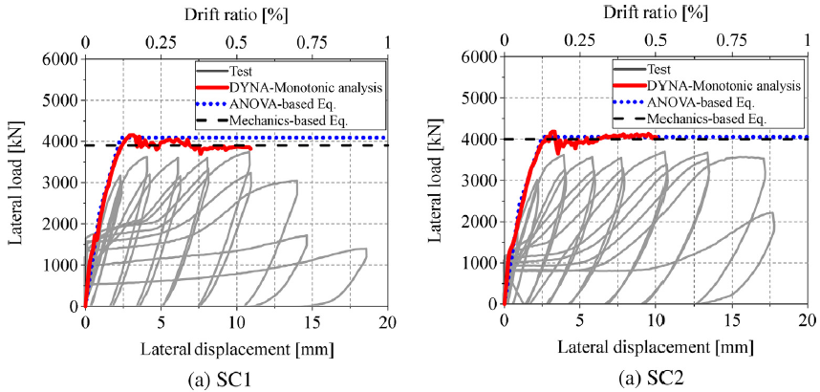

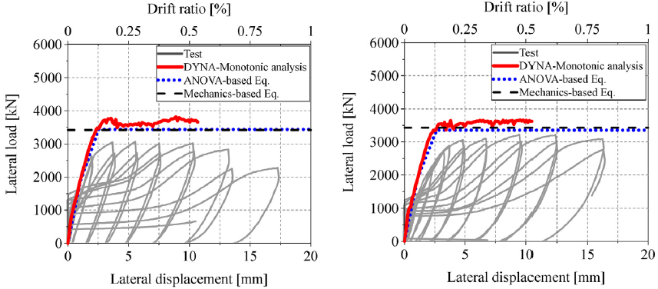

1. **خلاصه و جمع بندی**

تأثیر متغیرهای طراحی مهم در واکنش درون سطحی ستون­های دیوار SC بدون عناصر مرزی بطور معین مورد مطالعه قرار گرفت و از نتایج جهت گسترش معادلات قابل پیش بینی برای رابطه جابجایی نیروی جانبی یکنواخت تا اوج مقاومت و معادله مبتنی بر مکانیک تا اوج مقاومت ستون­های دیوار استفاده گردید. کد عنصر محدود چند منظوره LS-DYNA جهت شبیه سازی مورد استفاده قرار گرفت. مدل پایه در مطالعه پیشین توسط مولفان جهت محاسبه واکنش غیر ارتجاعی درون سطحی با استفاده از داده­های حاصل از آزمایش ستون­های دیوار با اندازه بزرگ مورد تأیید قرار گرفت.

متغیرهای طراحی در این مطالعه شامل نسبت طول به عرض 0.3 تا 3، نسبت آرماتور از 1.6% تا 6.6% ، نسبت باریکی 10 تا 50، نسبت بار محوری از 0 تا 0.2، مقاومت فولاد از 235 تا MPa 460، و مقاومت بتن 27 تا MPs 55 بودند.

تجزیه و تحلیل­های آماری جهت بررسی تأثیرات اصلی متقابل متغیرهای طراحی مهم در مقاومت جانبی و سختی دیوارهای SC برای استفاده از روش طراحی فاکتوریل کسری سه سطحی انجام گرفت. ظرفیت و سختی بار جانبی بطور قابل توجهی تحت تأثیر نسبت طول به عرض قرار می­گیرند. نسبت باریکی صفحات فلزی کمترین تأثیر سختی و مقاومت اولیه را داشته، بر سختی پس از بازده اثر گذار است، هر چه نسبت باریکی بیشتر باشد، سختی پس از بازده کمتر خواهد بود. نسبت طول به عرض تأثیر قابل توجهی بر واکنش سراسری دارد؛ با افزایش آن تأثیر متغیرهای دیگر بر مقاومت و سختی کاهش میابد.

نتیجه آنالیزهای LS-DYNA جهت توسعه رابطه سه خطی برای واکنش یکنواخت یک ستون دیوار تا اوج مقاومت مورد استفاده قرار گرفت. مناسب بودن رابطه پیشنهادی بوسیله بررسی عدم وابستگی و توزیع نرمال باقیمانده­ها تأیید گردید.

یک معادله مبتنی بر مکانیک جهت پیش بینی ظرفیت گشتاور خمشی ستون دیوار SC با توجه به نیروهای برشی و محوری موجود، اثرات نسبت طول به عرض، با محوری و نسبت آرماتور گسترش یافت. این مطالعه نشان می­دهد که ظرفیت خشمی-گشتاور ستون­های دیوار را نمی­توان بطور دقیق بوسیله معادله پیشنهاد شده در ASIC 341 پیش بینی کرد زیرا تأثیر متغیرهای کلیدی و اثر متقابل نیروی برشی-محوری در نظر گرفته نشده است.

معادلات مبتنی بر ANOVA و مکانیک با استفاده از نتایج آنالیز عنصر محدود و داده­های حاصل از آزمایش دیوار SC نسبت طول به عرض در دانشگاه ملی تایوان مورد تأیید قرار گرفت. اوج بار پیش بینی شده DYNA 77 دیوارهای SC با متغیرهای طراحی متنوع و واکنش یکنواخت درون سطح تا اوج بار دیوارهای SC آزمایش شده با استفاده از معادلات پیشنهاد شده بطور موفقیت آمیز پیش بینی شدند.

معادلات پیشنهاد شده مبتنی بر مکانیک و ANOVA برای متغیرهای طراحی در این مطالعه قابل اجرا هستند. مطالعات بیشتری باید جهت گسترش محدوده متغیرهای طراحی و نظارت بر دیوارهای SC با استفاده از ستون­های و لبه­های مرزی انجام بگیرد.

**منابع**

[1] Akita S, Ozaki M, Niwa N, Matsuo I, Hara K. Study on steel plate reinforced concrete bearing wall for nuclear power plants (part #2): analytical method to evaluate response of SC walls. In: 22nd International conference on structural mechanics in reactor technology (SMiRT16). Washington (DC, USA): International Association for Structural Mechanics in Reactor Technology (IASMiRT); 2001.

[2] Akiyama H, Sekimoto H, Tanaka M, Inoue K, Fukihara M, Okuda Y. 1/10th scale model test of inner concrete structure composed of concrete filled steel bearing wall. In: 10th International conference on structural mechanics in reactor technology (SMiRT10). Anaheim (CA, USA): International Association for Structural Mechanics in Reactor Technology (IASMiRT); 1989. p. 73–8.

[3] Bowerman H, Coyle N, Chapman JC. An innovative steel/concrete construction system. Struct Eng 2002;80:33–8.

[4] Chaudhary S, Ali A, Kim D, Cho SG. Seismic analysis of steel concrete composite walls of nuclear power plant structures. In: 21th International conference on structural mechanics in reactor technology (SMiRT21). New Delhi (India): International Association for Structural Mechanics in Reactor Technology (IASMiRT); 2011.

[5] Danay A. Response of steel-concrete composite panels to in-plane loading. Nucl Eng Des 2012;242:52–62.

[6] Emori K. Compressive and shear strength of concrete filled steel box wall. Steel Struct (Kor J) 2002;2:29–40.

[7] Eom TS, Park HG, Lee CH, Kim JH, Chang IH. Behavior of double skin composite wall subjected to in-plane cyclic loading. J Struct Eng 2009;135:1239–49.

[8] Epackachi S. Experimental, numerical, and analytical studies on the seismic response of steel-plate concrete (SC) composite shear walls Buffalo [Ph.D. Dissertation]. Buffalo (NY): University at Buffalo; 2014.

[9] Epackachi S, Whittaker AS. Experimental, numerical, and analytical studies on the seismic response of steel-plate concrete (SC) composite shear walls [MCEER Technical Report 16–0001]. Buffalo (NY): University at Buffalo; 2016.

[10] Epackachi S, Nguyen NH, Kurt EG, Whittaker AS, Varma AH. In-plane seismic behavior of rectangular steel-plate composite wall piers. J Struct Eng 2014;141:04014176-1–176-9.

[11] Epackachi S, Whittaker AS, Huang YN. Analytical modeling of rectangular SC wall panels. J Constr Steel Res 2014;105:49–59.

[12] Kurt EG, Varma AH, Booth P, Whittaker AS. In-plane behavior and design of rectangular sc wall piers without boundary elements. J Struct Eng 2016;142:04016026-1–04016026 16.

[13] Nie JG, Hu HS, Fan JS, Tao MX, Li SY, Liu FJ. Experimental study on seismic behavior of high-strength concrete filled double-steel-plate composite walls. J Constr Steel Res 2013;88:206–19.

[14] Ozaki M, Akita S, Niwa N, Matsuo I, Usami S. Study on steel plate reinforced concrete bearing wall for nuclear power plants part 1: shear and bending loading tests of SC walls. In: 16th International conference on structural mechanics in reactor technology (SMiRT16). Washington (DC, USA): International Association for Structural Mechanics in Reactor Technology (IASMiRT); 2001.

[15] Sener KC, Varma AH. Steel-plate composite walls: experimental database and design for out-of-plane shear. J Constr Steel Res 2014;100:197–210.

[16] Suzuki N, Akiyama H, Narikawa M, Hara K, Takeuchi M, Matsuo I. Study on a concrete filled steel structure for nuclear power plants (part #4): analytical method to estimate shear strength. In: 13th International conference on structural mechanics in reactor technology (SMiRT13). Porto Alegre (Brazil): International Association for Structural Mechanics in Reactor Technology (IASMiRT); 1995. p. 33–8.

[17] Usami S, Akiyama H, Narikawa M, Hara K, Takeuchi M, Sasaki N. Study on a concrete filled steel structure for nuclear power plants (part #2): compressive loading tests on wall members. In: 13th International conference on structural mechanics in reactor technology (SMiRT13). Porto Alegre (Brazil): International Association for Structural Mechanics in Reactor Technology (IASMiRT); 1995. p. 21–6.

[18] Varma AH, Malushte SR, Sener KC, Lai Z. Steel-plate composite (SC) walls for safety related nuclear facilities: design for in-plane forces and out-of-plane moments. Nucl Eng Des 2014;269:240–9.

[19] Vecchio F, McQuade I. Towards improved modeling of steel-concrete composite wall elements. Nucl Eng Des 2011;241:2629–42.

[20] Zhao Q, Astaneh-Asl A. Cyclic behavior of traditional and innovative composite shear walls. J Struct Eng 2004;130:271–84.

[21] Fukumoto T, Kato B, Sato K. Concrete filled steel bearing walls. IABSE report; 1987.

[22] Takeda T, Yamaguchi T, Nakayama T, Akiyama K, Kato Y. Experimental study on shear characteristics of concrete filled steel plate wall. In: 13th International conference on structural mechanics in reactor technology (SMiRT13). Porto Alegre (Brazil): International Association for Structural Mechanics in Reactor Technology (IASMiRT); 1995. p. 3–14.

[23] Sasaki N, Akiyama H, Narikawa M, Hara K, Takeuchi M, Usami S. Study on a concrete filled steel structure for nuclear power plants (part #2): shear and bending loading tests on wall member. In: 13th International conference on structural mechanics in reactor technology (SMiRT13). Porto Alegre (Brazil): International Association for Structural Mechanics in Reactor Technology (IASMiRT); 1995. p. 27–32.

[24] Jian-Guo N, Hong-Song H, Jian-Sheng F, Mu-Xuan T, Sheng-Yong L, Fu-Jun L. Experimental study on seismic behavior of high-strength concrete filled double-steel-plate composite walls. J Constr Steel Res 2013;88:206–19.

[25] SIMULIA. Abaqus Analysis User’s Manual, Version 6.12. Providence (RI, USA): Dassault Systèmes Simulia Corp.; 2012.

[26] Epackachi S, Whittaker AS, Varma AH, Kurt EG. Finite element modeling of rectangular steel-plate composite shear walls. Eng Struct 2015;100:369–84.

[27] LS-DYNA. Keyword user’s manual, version 971 R6.0.0, vo. I. Livermore (CA, USA); 2012.

[28] LS-DYNA. Keyword user’s manual, Version 971 R6.0.0, vol. II. Livermore (CA, USA); 2012.

[29] ACI 318 Committee. Building code requirements for structural concrete (ACI 318-14) and commentary. Farmington Hills (MI): American Concrete Institute; 2014.

[30] Ozcebe G, Saatcioglu M. Hysteretic shear model for reinforced concrete members. J Struct Eng 1989;115:132–48.

[31] Baltay P, Gjelsvik A. Coefficient of friction for steel on concrete at high normal stress. J Mater Civ Eng 1990;2:46–9.

[32] Rabbat BG, Russell HG. Friction coefficient of steel on concrete or grout. J Struct Eng 1985;111:505–15.

[33] Han LH, He SH, Liao FY. Performance and calculations of concrete filled steel tubes (CFST) under axial tension. J Constr Steel Res 2011;67:1699–709.

[34] Moon J, Roeder CW, Lehman DE, Lee H-E. Analytical modeling of bending of circular concrete-filled steel tubes. Eng Struct 2012;42:349–61.

[35] Montgomery DC. Design and analysis of experiments. 4thed. New York: Wiley; 1982.

[36] Chadwell CB, Imbsen RA. XTRACT-cross section analysis software for structural and earthquake engineering. Rancho Cordova (CA): TRC; 2002.

[37] Minitab. Minitab Manual. Minitab Inc.; 2013.

[38] Chang CC, Huang YN, Chen BA, Epackachi S, Whittaker A. An experimental study for in-plane cyclic behavior of low aspect-ratio steel-concrete composite walls. In: 23rd International conference on structural mechanics in reactor technology (SMiRT 23). Manchester (UK): International Association for Structural Mechanics in Reactor Technology (IASMiRT); 2015.

[39] Tsai WT. Uniaxial compressional stress-strain relation of concrete. J Struct Eng 1988;114:2133–6.

[40] American Institute of Steel Construction. Seismic provisions for structural steel buildings (AISC341), Chicago, IL; 2016.

[41] Chen PA. An experimental study of the in-plane cyclic behavior of low-aspect ratio steel-plate composite walls [Master Thesis]. Taiwan: National Taiwan University; 2015.